|  |  |  |
| --- | --- | --- |
| **SỞ GIÁO DỤC VÀ ĐÀO TẠO**  **QUẢNG NAM** | **ĐÁP ÁN KIỂM TRA HỌC KỲ II NĂM HỌC 2020-2021**  **Môn: VẬT LÝ– Lớp 9**  **Thời gian: 45 phút**   |  | | --- | | **MÃ ĐỀ: A** | |

**I. Trắc nghiệm (5,00đ). *Mỗi câu đúng được 1/3 điểm***

|  |  |  |  |  |  |  |  |  |  |  |  |  |  |  |  |
| --- | --- | --- | --- | --- | --- | --- | --- | --- | --- | --- | --- | --- | --- | --- | --- |
| **Câu** | **1** | **2** | **3** | **4** | **5** | **6** | **7** | **8** | **9** | **10** | **11** | **12** | **13** | **14** | **15** |
| **Đáp án** | **B** | **C** | **D** | **D** | **C** | **D** | **A** | **A** | **B** | **B** | **A** | **C** | **B** | **A** | **C** |

**II. Tự luận (5,00đ)**

**Bài 1 (3,00đ)**

1. Điều kiện để xuất hiện dòng điện cảm ứng trong cuộn dây dẫn kín là số đường sức từ xuyên qua tiết diện S của cuộn dây đó biến thiên (tăng lên hoặc giảm đi). (0,50 điểm)

2. Hiện tượng tia sáng truyền từ môi trường trong suốt này sang môi trường trong suốt khác bị gãy khúc tại mặt phân cách giữa hai môi trường, được gọi là hiện tượng khúc xạ ánh sáng. (1,00 điểm)

3.

- Mắt cận chỉ nhìn rõ những vật ở gần, nhưng không nhìn rõ những vật ở xa. Điểm cực viễn ở gần mắt hơn bình thường. (0,75 điểm)

- Cách khắc phục tật cận thị là đeo kính cận là một thấu kính phân kì, có tiêu điểm trùng với điểm cực viễn của mắt. (0,75 điểm)

**Bài 2. (2,00đ)**

**1.**

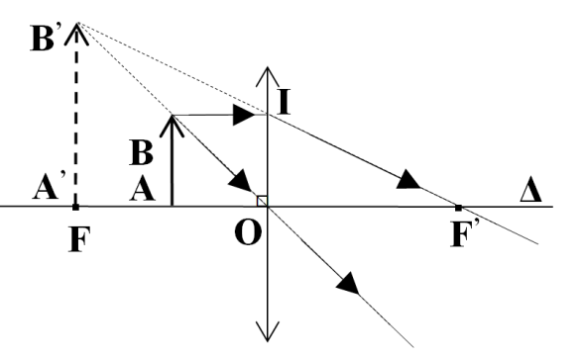

- Vẽ hình đúng(0,75 điểm)

- Nêu được cách vẽ (0,75 điểm)

**2.**

- Tính được OA’ = 20cm (0,50 điểm)

∆OA’B’ ~ ∆OAB  (1)

∆A’B’F’ ~ ∆OIF’  (2)

Mà: OI = AB ; A’F’ = OA’ + OF’ nên:

 (3)

Từ (1) và (3) :



Vậy ảnh cách thấu kính 20(cm)

*(Chú ý: HS có thể giải cách khác vẫn cho điểm tối đa, phân phối điểm theo cách giải đó. Nếu thiếu hoặc sai đơn vị của các đại lượng thì trừ 0,25đ cho toàn bài)*

**\* Cách tính điểm:**

- Điểm cho mỗi câu trắc nghiệm khách quan đúng là 1/3 điểm

- Điểm trắc nghiệm được tính bằng tổng số câu đúng x 1/3 điểm, làm tròn đến 2 chữ số thập phân. Ví dụ:

+ Nếu có 2 câu trắc nghiệm đúng thì điểm trắc nghiệm bằng: 2 x 1/3 = 2/3 **= 0,67đ**

+ Nếu có 4 câu trắc nghiệm đúng thì điểm trắc nghiệm bằng: 4 x 1/3 = 4/3 **= 1,33đ**

- Điểm toàn bài: Điểm toàn bài được tính bằng tổng số điểm trắc nghiệm khách quan và tự luận, làm tròn đến 1 chữ số thập phân sau khi đã tính tổng số điểm. Ví dụ:

+ Bài làm của HS có 8 câu trắc nghiệm khách quan đúng và có điểm tự luận được 3,25đ thì điểm toàn bài bằng: 8 x 1/3 + 3,25 **≈ 2,67 + 3,25 = 5,92 = 5,9đ**

+ Bài làm của HS có 10 câu trắc nghiệm khách quan đúng và có điểm tự luận được 3,25đ thì điểm toàn bài bằng: 10 x 1/3 + 3,25 **≈ 3,33 + 3,25 = 6,58 = 6,6đ**

----------------------------------- HẾT -----------------------------------